- Óra eleji bemelegítés

Mozgásos bemelegítés, amely során a gyerekek ráhangolódnak a tanórára, átmozgatják a karjaikat, lábaikat.

- Ismeretlen kifejezések tisztázása

Azon kifejezések megbeszélése, mondatba foglalása és megértése, amelyek előfordulnak a szövegben és esetleg nem ismerik még.

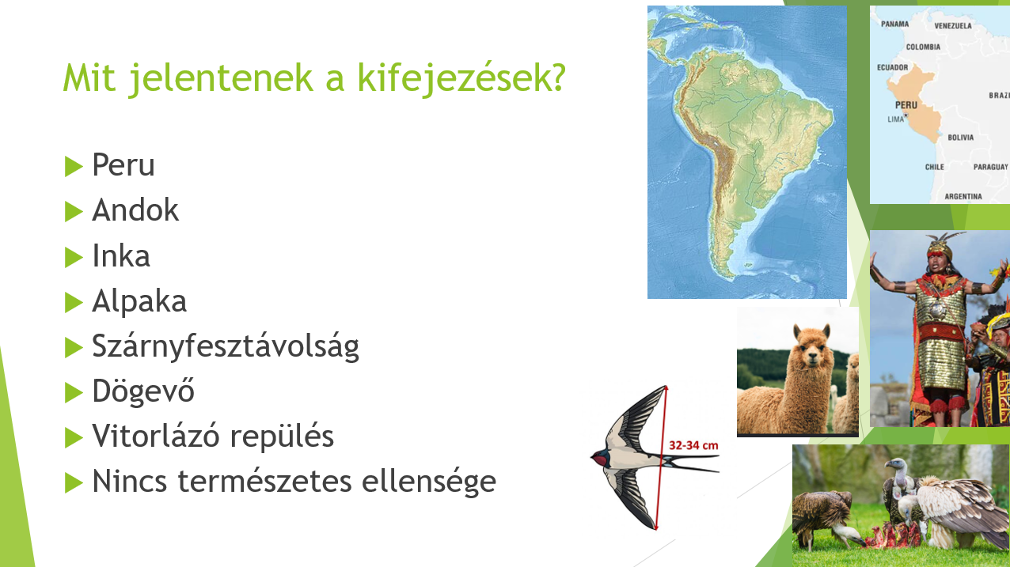

- Puzzle

A gyerekek egy egyedileg készített puzzlet raknak ki a táblán, így előrevetítve az óra központi témáját, a kondorkeselyűt.

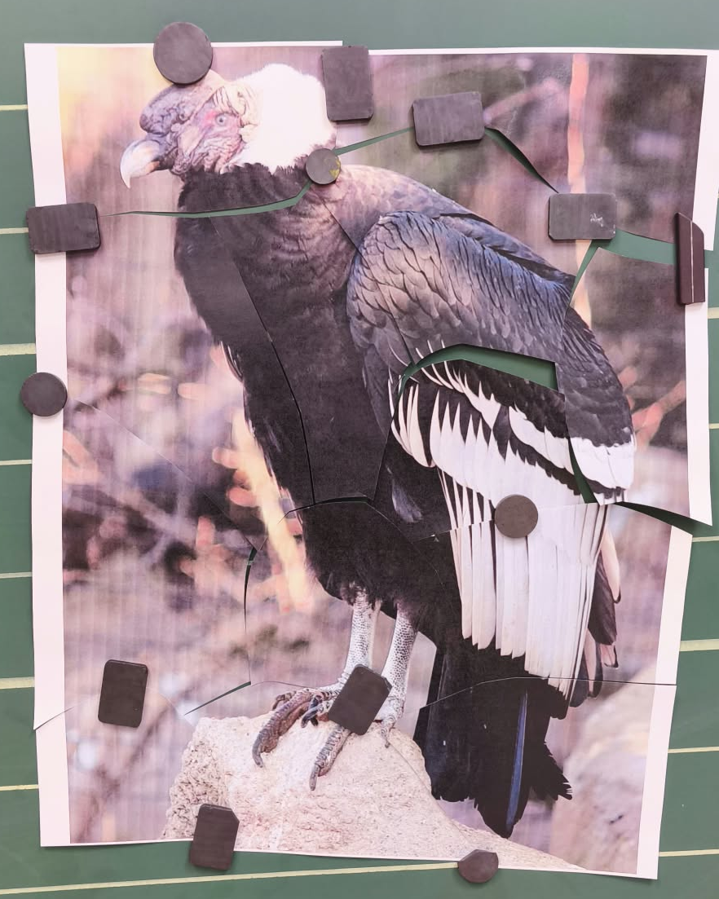

- Szöveg elolvasása

A Szitakötő folyóirat Kondorkeselyű című szövegének hangos olvasással történő közös feldolgozása.

- Mit tudtál meg?

A gyerekek olyan információkat sorolnak, amelyeket eddig nem ismertek, de a feldolgozás alkalmával sikerült elsajátítani.

- A kondorkeselyű természettudományos szemmel

A gyerekekkel beszélgetés módszerét alkalmazva felsoroljuk a kondorkeselyű természettudományos besorolhatóságait, szempontjait. Lehet szó állatok tulajdonságairól, gerincesekről, madarakról, dögevőkről, valamint ez egy kiváló alkalom a többi csoport megbeszélésére, felelevenítésére is (pl.: emlősök és madarak különbségei, táplálkozási módok stb.)

- Feladatlap kitöltése

A gyerekek kitöltenek egy feladatlapot, amely az olvasmány alapján jött létre. Önálló munka és közös ellenőrzés történik.

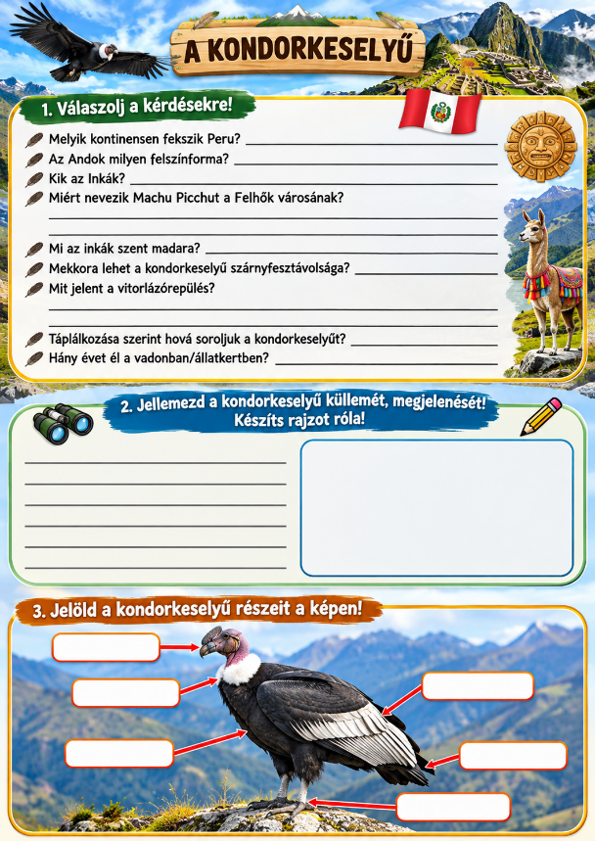

- Tervezz kifutót!

A gyerekek felhasználva előzetes ismereteiket az alaprajzokról, egy felülnézeti tervet készítenek egy állatkerti kifutóról, amely alkalmas lenne kondorkeselyűk lakhelyét szolgálni.

Mellékeltek

